T1.1.5. Aktivitas 5. Merefleksikan Pembelajaran Menjawab Pertanyaan dari Tantangan Pembelajaran

Nah, pada aktivitas kali ini, kita akan mempelajari contoh tantangan dalam pembelajaran melalui cerita. Mari kita simak dan menjawab pertanyaan yang ada.
Melihat dengan Cara Berbeda: Cerita Yoga dan Akses Belajar yang Setara
Klik gambar berikut untuk membaca/mendengarkan deskripsi gambar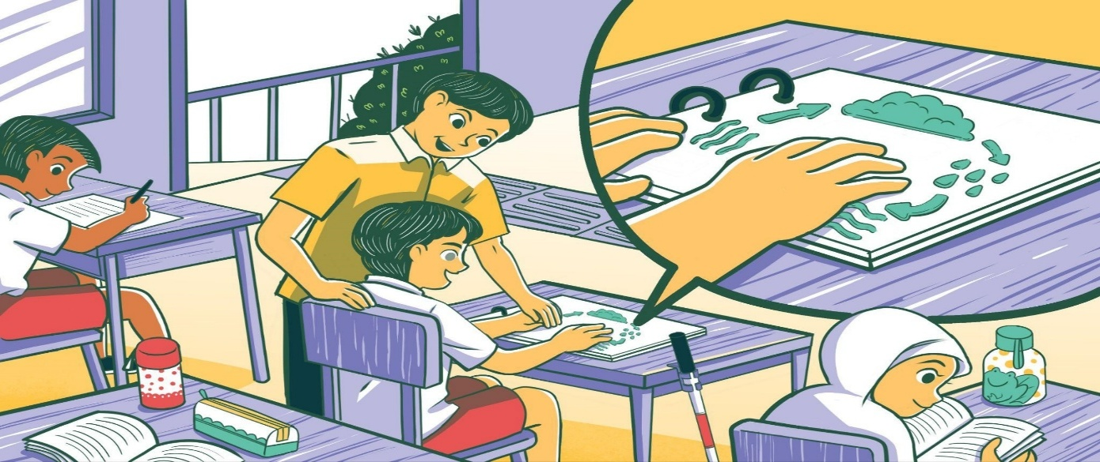
Pak Reza sedang ada di samping Yoga yang sedang mempelajari tentang siklus hujan melalui grafis taktil. Gambar timbul itu bertekstur sehingga dapat diraba oleh Yoga yang merupakan murid dengan disabilitas netra. Di sampingnya, teman-teman Yoga terlihat sedang belajar. Ada yang membaca buku, ada yang menulis. Ilustrasi tersebut ingin menggambarkan tantangan dalam pembelajaran, misalnya perlunya disediakan alat bantu ajar yang sesuai untuk membuat materi ajar dapat digunakan oleh murid dengan beragam kebutuhan, termasuk murid disabilitas netra
Pak Reza adalah guru kelas V di SD Harapan. Ia mengajar semua mata pelajaran umum dan dikenal sebagai sosok yang sabar dan berdedikasi. Di kelasnya, ada murid yang bernama Yoga, usianya 11 tahun dan seorang penyandang disabilitas netra (buta total). Yoga adalah anak yang cerdas, penuh semangat dan sangat senang bercerita. Ia duduk di bangku depan bersama temannya, selalu membawa tongkat putih, dan laptop yang dilengkapi dengan aplikasi pembaca layar.
Suatu hari, saat pelajaran IPA tentang siklus air, Pak Reza menayangkan gambar diagram melalui layar LCD untuk menjelaskan proses penguapan, kondensasi, hingga terjadinya hujan. Ia menjelaskan dengan antusias sambil menunjuk beberapa bagian gambar yang ditampilkan kepada murid di kelas.
Namun, di balik semangat Pak Reza dalam mengajar, ternyata ada yang merasa tertinggal dalam pemahaman. Setelah pelajaran selesai, Yoga tampak murung. Ia tidak mencatat apa pun. Saat Pak Reza mendekat dan bertanya, Yoga menjawab pelan, “Saya nggak bisa membayangkan gambarnya, Pak... Saya nggak ngerti bagian-bagiannya seperti apa.”
Momen ini menjadi pengingat penting bahwa meskipun pembelajaran sudah dirancang sebaik mungkin, belum tentu semua murid dapat mengakses dengan cara yang sama.
Berdasarkan pengalaman ini, mari kita ajak rekan-rekan guru untuk berdiskusi lebih lanjut melalui pertanyaan berikut.

- Apa yang menjadi tantangan utama yang dihadapi Yoga dalam proses belajar di kelas?
- Bagaimana kira-kira dampak tantangan tersebut dalam pembelajaran?

